**STEFANO BOMBARDIERI**

**IL VIAGGIO DEL RINOCERONTE E**

**IL PARADOSSO DEL TEMPO  
a cura di Anna Lisa Ghirardi**

12 aprile - 5 ottobre 2025 | Cernobbio

mostra diffusa

**Outdoor:**  
Via Regina e Lungolago

**Galleria GALP:**  
Via Regina, 18  
Orari: martedì – sabato 10:00–13:30 | 15:00–19:00  
domenica 10:00–13:00

**Inaugurazione:**  
Sabato 12 aprile, h. 17:30, Piazza Risorgimento, Cernobbio

Ingresso gratuito

**Info:**  
cernobbio@galleria-galp.it  
+39 3759013300

Comunicato Stampa

**TRA REALISMO E IMPONENZA: L’UNIVERSO VISIONARIO DI STEFANO BOMBARDIERI APPRODA A CERNOBBIO.**

Rinoceronti, elefanti, fenicotteri, gorilla trasportati in un insolito e suggestivo contesto e colti in insolite azioni: opere che esplorano il limite tra ciò che è reale e ciò che sembra impossibile, un invito a lasciarsi trasportare in una dimensione nuova.

**Fino al 5 ottobre 2025, via Regina, il lungolago di Cernobbio e gli spazi della Galleria GALP ospitano la mostra di Stefano Bombardieri *Il viaggio del rinoceronte e il paradosso del tempo*, a cura di Anna Lisa Ghirardi.**

**Promossa dal Comune di Cernobbio e dalla Galleria GALP**, **l’esposizione intreccia arte contemporanea e spazio urbano, trasformando la città in un paesaggio surreale, in un dialogo tra arte e ambiente, tra visibile e invisibile.**

Con questa mostra, Bombardieri accompagna il grande pubblico e gli intenditori in un “*viaggio attraverso il paradosso del tempo, in cui passato e presente si intrecciano e l'arte si fa strumento di riflessione profonda sulla nostra epoca*", afferma **la curatrice** **Anna Lisa Ghirardi**.

**Cernobbio, con il suo suggestivo lungolago, le ville storiche e le eleganti piazze, diventa il luogo ideale per questo incontro.**

*“Ci onora profondamente -* dichiara **Maria Angela Ferradini, Assessore alla Cultura di Cernobbio** *- poter promuovere, assieme a Galleria GALP, un evento che vede protagonista un artista di fama internazionale come Stefano Bombardieri. La profondità e il dualismo delle sue opere riflettono in modo emblematico la fragilità dell’uomo, che si scopre impotente di fronte al suo più grande nemico: il tempo. Siamo orgogliosi di poter offrire a cittadini e visitatori un’esperienza immersiva, che si sviluppa tra spazi interni ed esterni, favorendo un dialogo continuo tra opere, paesaggio e pubblico. Cernobbio, con il suo straordinario patrimonio architettonico e naturale, prosegue con convinzione il proprio percorso di promozione artistica, mirando a posizionarsi come punto di riferimento per l’arte contemporanea sul territorio comasco e offrendo ad artisti e opere un contesto di grande prestigio e visibilità.”*

**Il viaggio del rinoceronte rappresenta un percorso sia fisico che simbolico.**

Attraverso la figura del rinoceronte, possiamo compiere un itinerario iconografico nel mondo dell’arte, da Albrecht Dürer a Salvador Dalì fino a molteplici artisti contemporanei.

Bombardieri trae ispirazione dal **mondo di Fellini**: il rinoceronte malato d’amore, che nel film *E la nave va* viene trasportato su un transatlantico, diventa nell’immaginario dello scultore un emblema potente e taumaturgico.

Dai primi anni Novanta, l’animale è infatti una presenza costante, tanto da divenire l'immagine più nota del suo repertorio e icona del logo di produzione, quasi un alter ego dell’artista.

Nella sua opera è simbolo di forza ma anche di precarietà (non dimentichiamoci che è in pericolo di estinzione), nonché metafora di evoluzione interiore.

L’artista associa il viaggio del rinoceronte al **paradosso del tempo**, concetto che ha interessato pensatori di diverse epoche, da Agostino d'Ippona fino ai filosofi contemporanei, i quali hanno cercato di esplorare la natura e le contraddizioni del tempo, unendo le visioni filosofiche alle teorie fisiche moderne.

**La poetica temporale è un tema centrale nell’opera di Bombardieri.**

Ne ***Il peso del tempo sospeso/Rhino*** la collocazione dell’animale rappresenta l’esperienza di un blackout percettivo, suscitato dal dolore e dalla paura.

In ***Tribute to SITE*** un blocco di cemento immobilizza il rinoceronte, alludendo ad un'interruzione temporale.

Nel video ***Il viaggio del rinoceronte e Il paradosso del tempo***, realizzato appositamente per questa mostra, l'animale è sospeso e bloccato, mentre sullo sfondo scorrono velocemente immagini di luoghi, creando un viaggio nello spazio che attraversa sovrapposizioni geografiche e temporali.

Nell’***Elefante con bambino/Omaggio a Colbert*** entra in gioco anche la memoria, simboleggiata dal pachiderma.

È interessante notare come la raffigurazione dei suoi animali abbia attraversato diverse epoche. Come ad esempio il fenicottero - protagonista dell’opera **4 Fenicotteri** - la cui rappresentazione è diventata immagine pop in epoca moderna, era stato addirittura tracciato nelle pitture rupestri e nei geroglifici.

Il tempo è quindi il filo della vita e il viaggio del rinoceronte è metafora dell’esistenza.

**Al suo interno, la Galleria GALP ospita una selezione di opere di medie e piccole dimensioni, oltre a un video inedito**. Qui il percorso si fa più intimo, il rinoceronte assume una nuova forma, attraversando simbolicamente il tempo e lo spazio, in un viaggio sospeso tra realtà e illusione.

“*L’acquisto della nostra prima opera di Stefano Bombardieri, Il peso del tempo sospeso / Rhino, è stato un sogno che diventava realtà, un grande traguardo da collezionisti d'arte - raccontano* ***Paola Catelli e Mauro Colombo di Galleria GALP*** *- L'emozione di avere un'opera di Stefano Bombardieri, un artista di fama internazionale, un vero mostro sacro per noi, ci riempiva di orgoglio. Un momento che non dimenticherò mai è quando è entrata in casa: sembrava che prendesse vita, come se ci seguisse ovunque andasse. All'inizio l'avevamo posizionata in salotto, ma presto ci siamo resi conto che non volevamo perderla di vista nemmeno per un istante. La spostavano continuamente: in cucina, in sala da pranzo, tornava in salotto passando per la camera da letto! L'idea di perderci, anche solo per una notte, tra le pieghe del rinoceronte era troppo affascinante per resistere.*

*Ora che l'artista con questa mostra associa esplicitamente il rinoceronte al tema del viaggio e del tempo, ci fa riflettere sulla necessità che abbiamo provato per farle compiere un viaggio domestico. Questa scultura è molto più di un'opera d'arte per noi: è un'esperienza, una presenza, un'emozione continua che ci ricorda ogni giorno perché amiamo l'arte.*”

Gli animali di Bombardieri non sono semplici rappresentazioni iperrealistiche, ma totem contemporanei che invitano a riflessioni su tematiche globali come l'urgenza ecologica, il rapporto tra uomo e natura, questioni filosofiche inerenti al tempo, al dolore e al senso dell’esistenza.

La loro presenza monumentale nello spazio pubblico diventa un’occasione per riconsiderare il nostro rapporto con il tempo.

In un’epoca caratterizzata dalla velocità e dalla frenesia, le opere di Bombardieri impongono una pausa, una riflessione. Ci attirano per la loro monumentalità e il loro aspetto quasi ludico, ma ci trattengono con la profondità delle loro domande.

Per tutta la durata dell’esposizione, la Galleria GALP organizza **visite guidate per le scuole e gli ospiti degli hotel** di Cernobbio, **su prenotazione anche in lingua inglese**.

Il **catalogo, curato da MalEdizioni**, sarà presentato durante l'estate con un evento ad hoc e includerà un servizio fotografico dedicato al dialogo tra le sculture di Bombardieri e lo spazio urbano di Cernobbio.

**STEFANO BOMBARDIERI – CENNI BIOGRAFICI**

Nato a Brescia nel 1968, Stefano Bombardieri inizia a lavorare nell’atelier del padre, lo scultore Remo Bombardieri, affinando la conoscenza dei materiali e delle tecniche. La sua ricerca spazia tra scultura monumentale, arte povera, concettuale e video-installazione. Dal 1990, espone in spazi pubblici e gallerie, privilegiando il dialogo con il paesaggio urbano. Le sue installazioni sono presenti in numerose città italiane e internazionali, tra cui Ferrara, Bologna, Saint-Tropez e Potsdam. Ha partecipato alla 52ª e alla 54ª Biennale di Venezia e ha insegnato Scultura Pubblica Monumentale all’Accademia Santa Giulia di Brescia.

**GALLERIA GALP**

[**www.galleria-galp.it**](http://www.galleria-galp.it)

Fondata nel 1984 a Olgiate Comasco da Mauro Colombo e Paola Catelli, la Galleria GALP è un punto di riferimento per l’arte contemporanea. Pioniera dell’e-commerce d’arte in Italia, ha ampliato la sua attività con una nuova sede a Cernobbio nel 2024, grazie all’ingresso nel team di Erika Dalpedri. Con un focus sull’arte italiana contemporanea, GALP promuove mostre, eventi e collaborazioni internazionali, rendendo l’arte accessibile e fruibile in contesti sempre più ampi.

**Contatti Stampa**

**Ufficio Stampa**

**Stefano Bombardieri. Il viaggio del rinoceronte e il paradosso del tempo.**

Anna Colosio

[hello@annacolosio.com](mailto:hello@annacolosio.com)

+39 3470067284

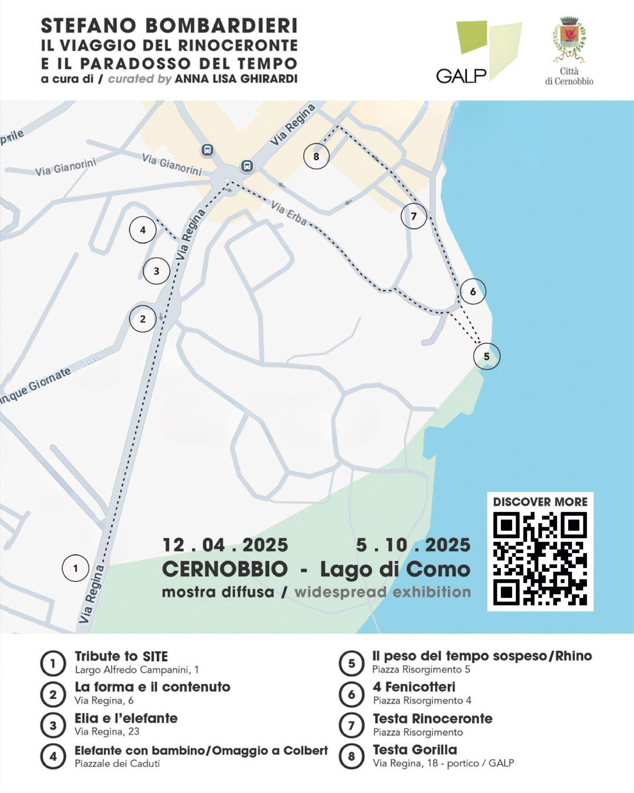

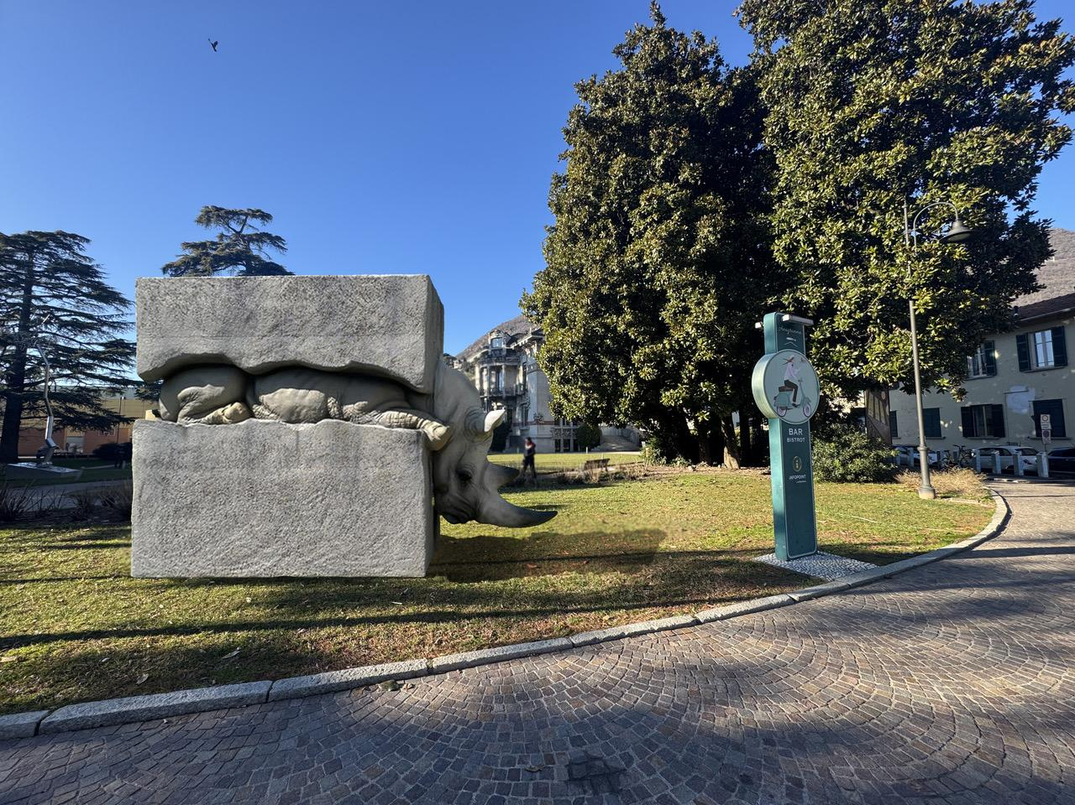

① **Tribute to SITE**

2022

polistirolo resinato

280x160x400 cm

L’opera è un omaggio allo studio SITE (Sculptures In The Environment), fondato nel 1970 da James Wines, Alison Sky, Emilio Sousa e Michelle Stone.

Il rinoceronte è inglobato in un masso di cemento, catturato e trasformato in un pilastro.

In relazione alla poetica del tempo, Bombardieri concretizza attraverso questa immagine un blocco temporale.

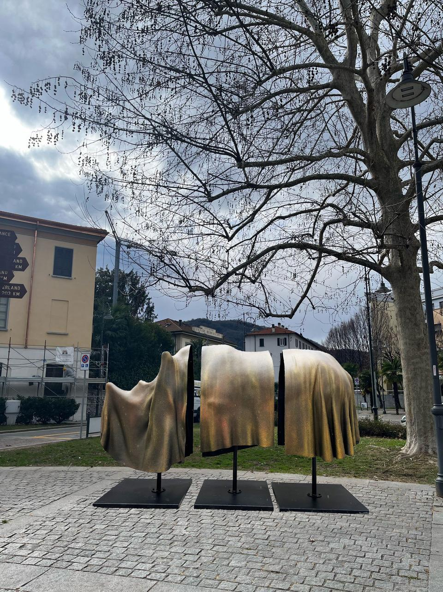

② **La forma e il contenuto**

2024

fiberglass e ferro

225x370x105 cm

L’opera rappresenta un telo che assume la forma del corpo di un rinoceronte, pur senza contenere la sua fisicità. Il corpo è quindi assente.

L’artista pone in evidenza la contrapposizione tra involucro e contenuto.

La tensione nasce da una ricerca legata a questioni plastiche connesse al lavoro del fare scultoreo: vuoto/pieno, leggero/pesante, non priva del ricordo dei panneggi della statuaria classica.

La riflessione si estende inoltre a un pensiero filosofico: il conflitto tra essere o apparire. Un concetto che, nella società moderna, vede spesso prevalere l’apparire sull’essere.

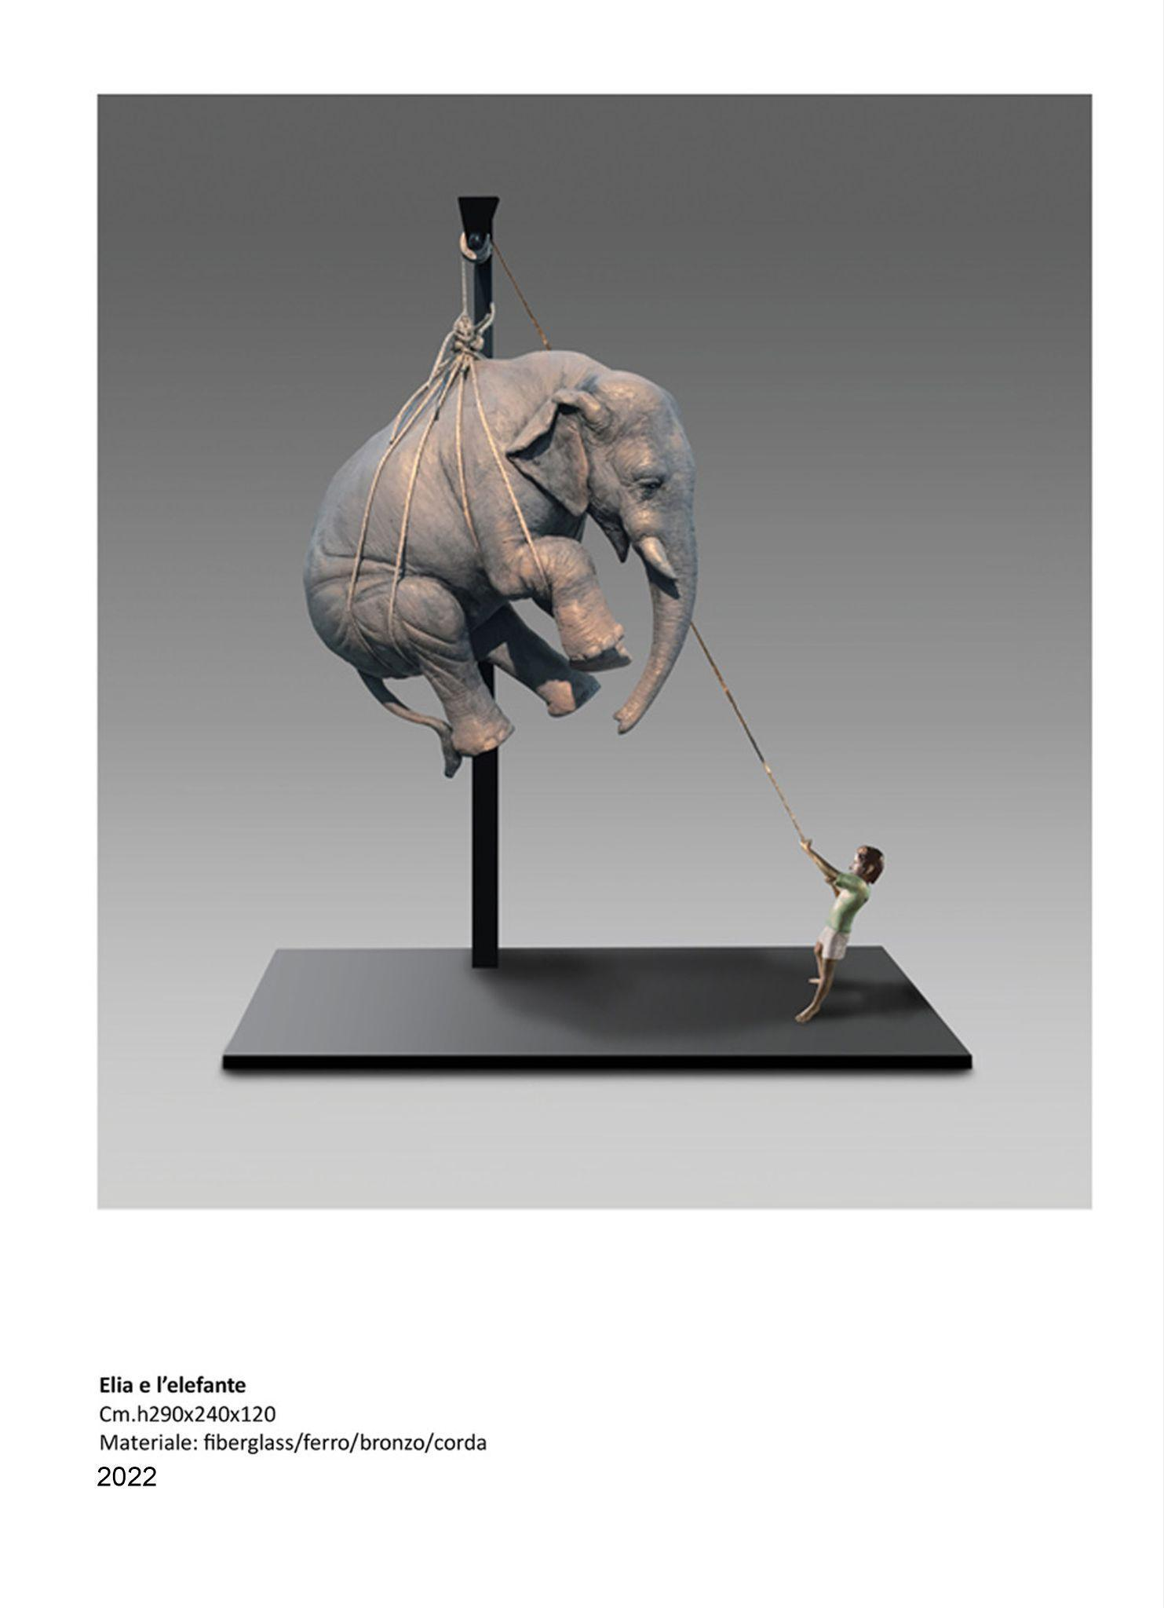

**③ Elia e l’elefante**

2022

fiberglass, ferro, bronzo e corda

290x240x120 cm

Nell’opera di Bombardieri i bambini sono gli unici esseri umani presenti, tranne rare eccezioni. Li ritrae come custodi della fantasia, elemento centrale della sua poetica. Attraverso il loro pensiero, tutto diventa possibile, tanto che Elia riesce a sollevare un pachiderma. La scultura è, infatti, metafora del potere dell’immaginazione e della capacità di superare le avversità.

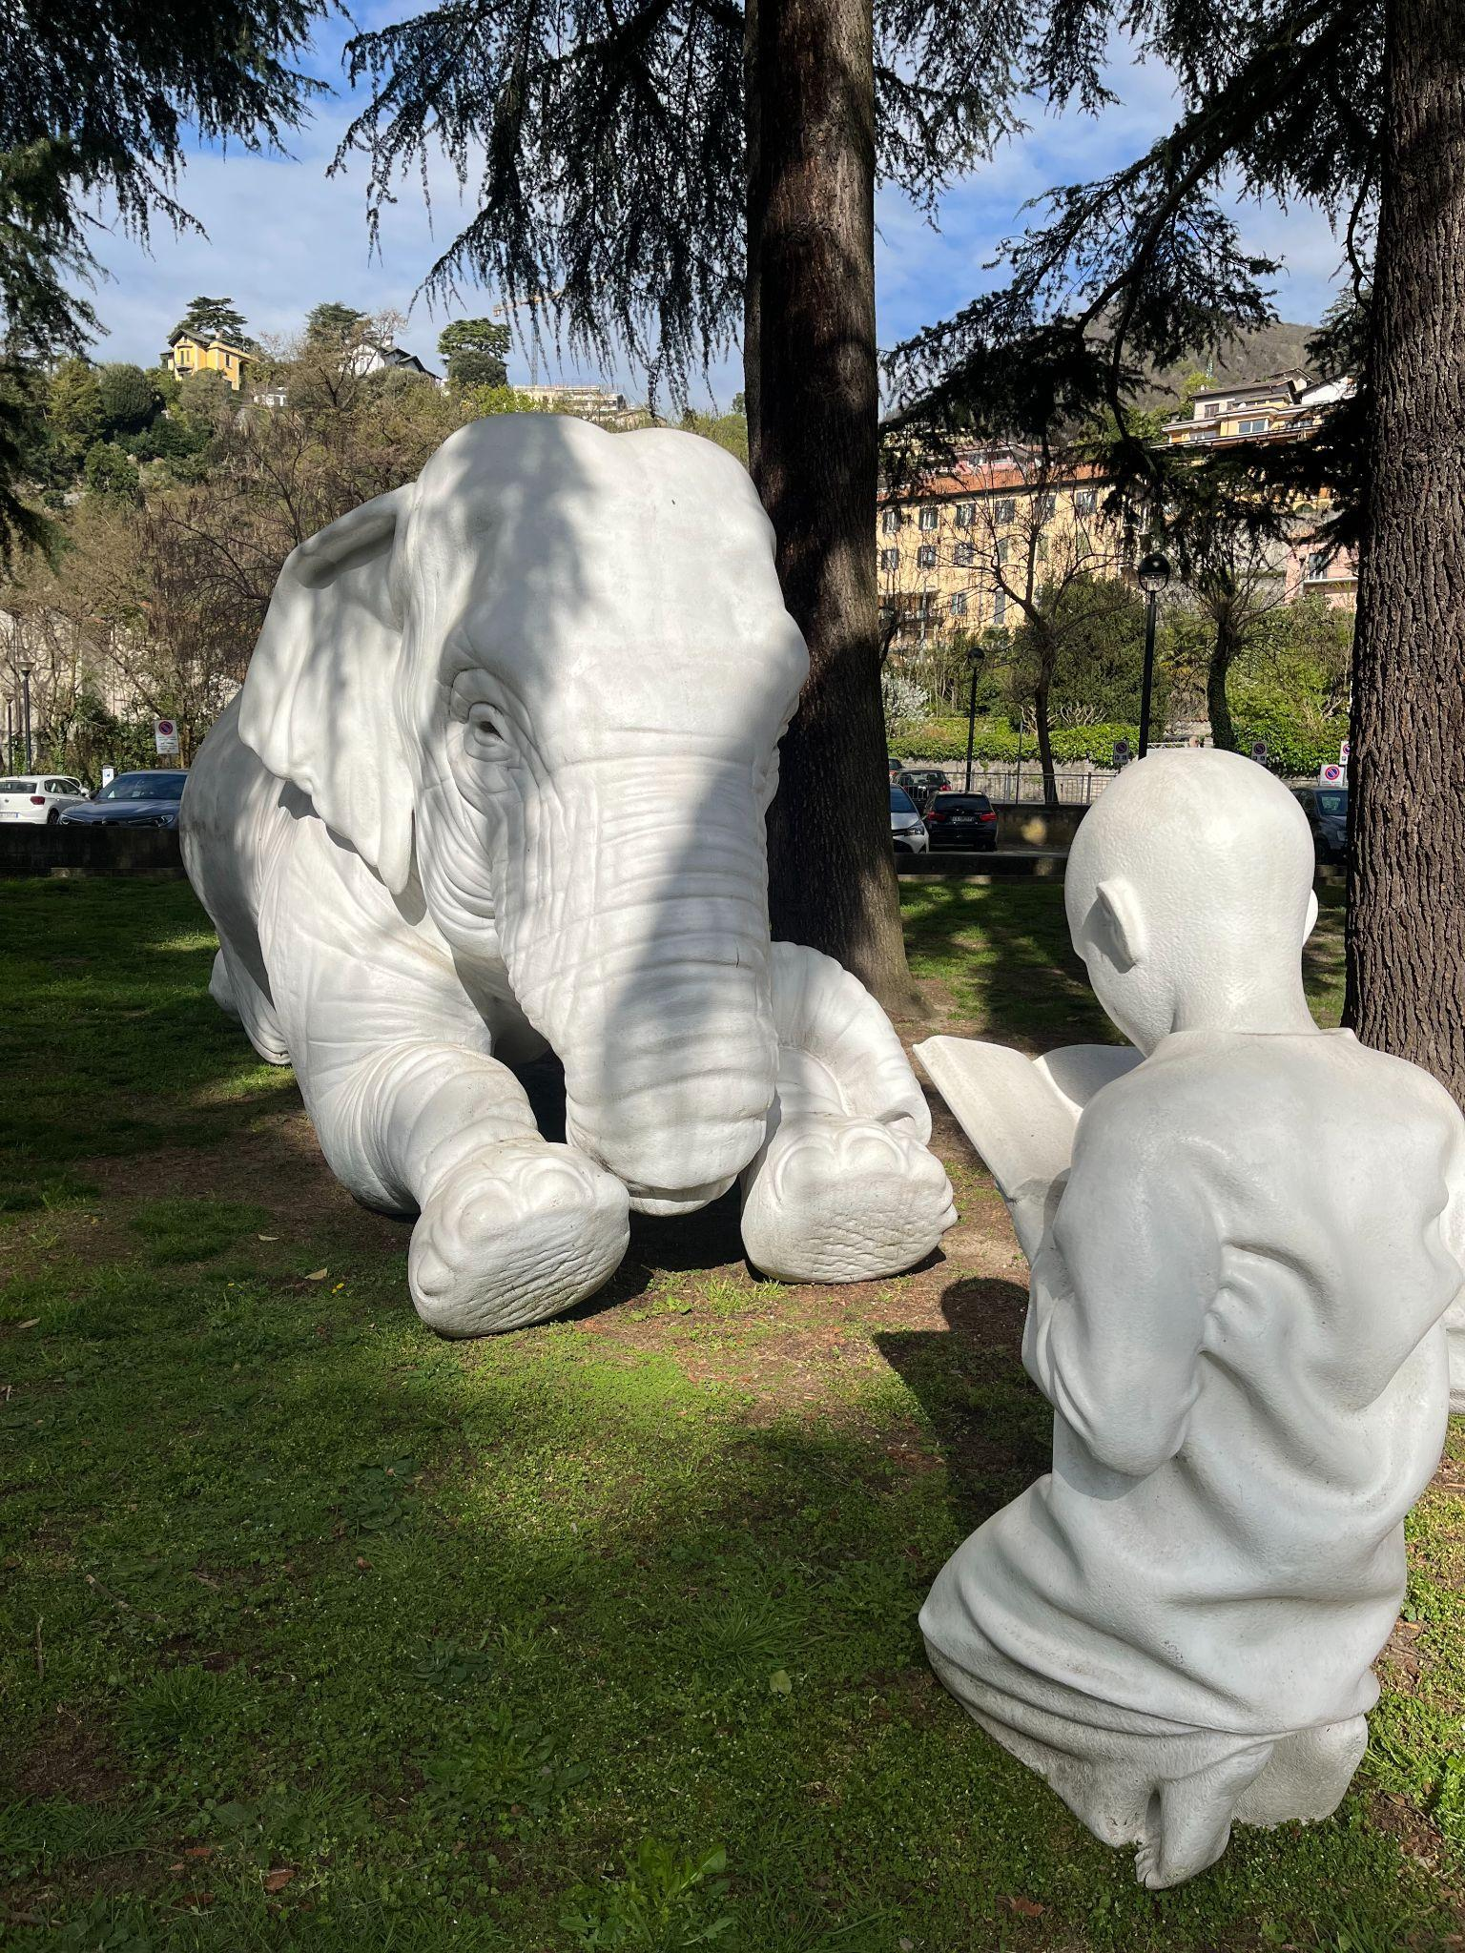

**④** **Elefante con bambino / Omaggio a Colbert**

2022

fiberglass

265x840x232 cm

L’opera è la traduzione scultorea di una nota fotografia di Gregory Colbert, che ha colpito immediatamente l’immaginario di Bombardieri per l’affinità con la sua poetica.

Un bambino legge un libro a un elefante, creando una stretta connessione tra essere umano e mondo animale. Il libro rappresenta il sapere, l’elefante, la memoria e la saggezza. L’artista si rivolge, ancora una volta, al bambino come fulcro di un possibile rinnovamento, sia a livello individuale che sociale.

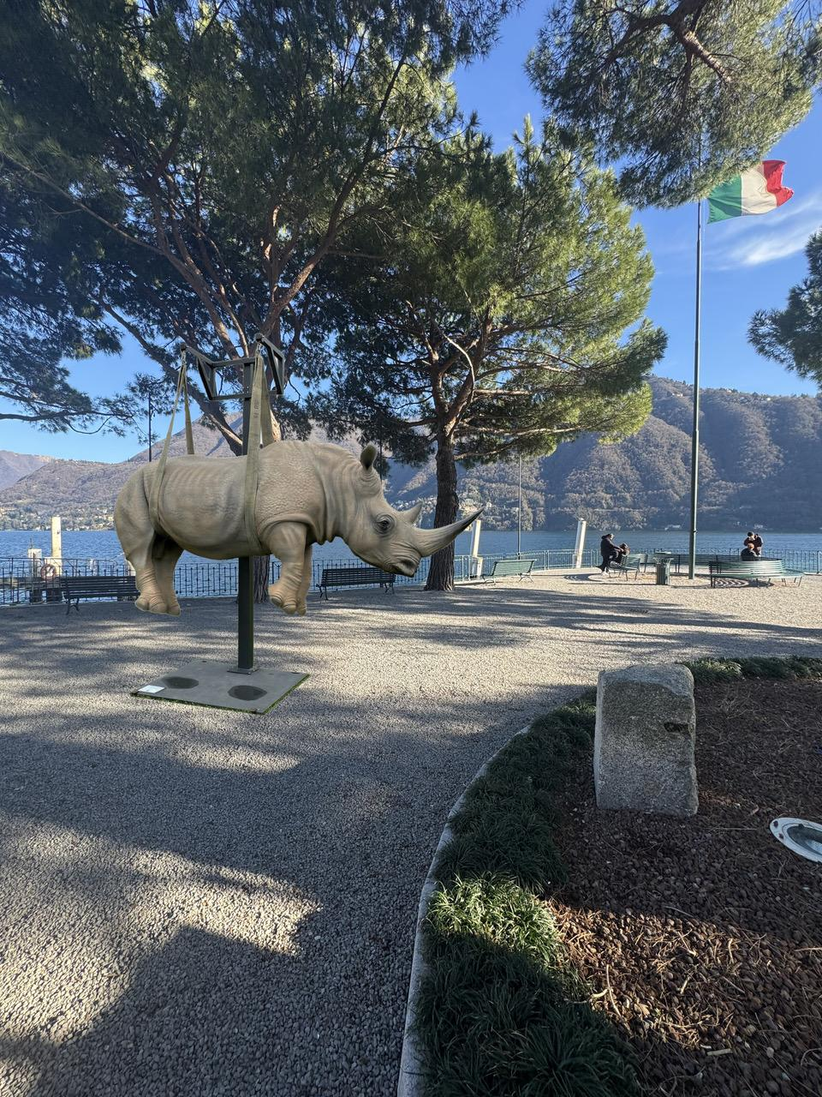

**⑤** **Il peso del tempo sospeso / Rhino**

2012

fiberglass, ferro e cinghie

380x400x140 cm

Tra gli argomenti più affascinanti indagati dall’artista vi è quello relativo al tempo sospeso, concetto esperito in situazioni di diversa natura. Nella poetica di Bombardieri, l’esperienza di sospensione temporale, ovvero un blackout percettivo, è causata dal dolore e dalla paura.

Il titolo Il peso del tempo sospeso è ricorrente nella sua produzione artistica: ad essere innalzati da terra possono essere il rinoceronte, l'ippopotamo o un lottatore di sumo. Attraverso forme evidentemente pesanti, contrapposte alla sospensione, l’artista dà forma alla dimensione dell’isolamento e dell’attesa.

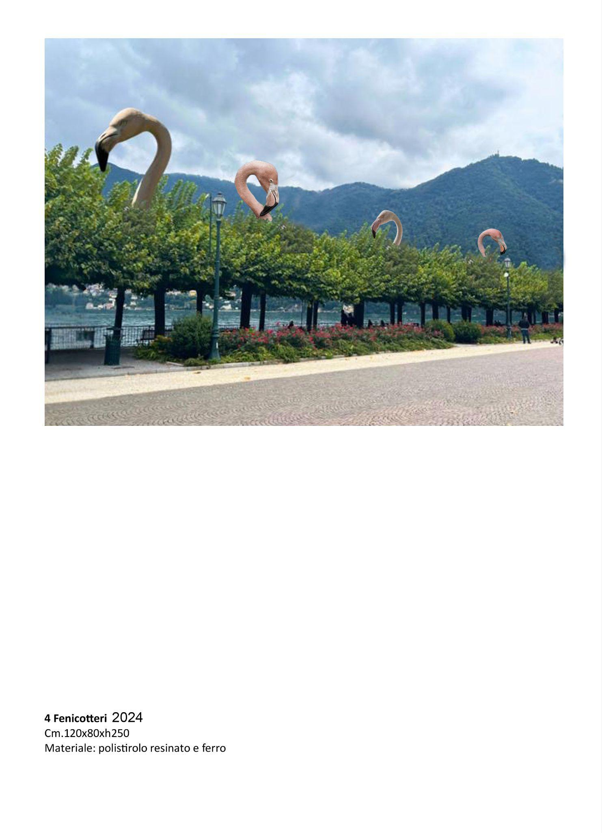

**⑥** **4 Fenicotteri**

2024

polistirolo resinato e ferro

250x120x80 cm

Quattro enormi fenicotteri spuntano tra le fronde degli alberi del lungolago di Cernobbio, suscitando stupore e divertimento.

La scelta di Bombardieri di inserire l’immagine del fenicottero nel suo repertorio è frutto del suo spirito giocoso. Si tratta infatti di un’immagine Pop: nel 1957 l’artista americano Don Featherstone inventò il Plastic Flamingo (Ig Nobel Art Prize 1996), trasformando l’elegante uccello in una statua da giardino di plastica, simbolo del gusto kitsch della middle class americana.

Il motivo del fenicottero, già tornato in voga negli anni Ottanta, ha conosciuto recentemente una vera e propria flamingo-mania, con l’ampia diffusione dell’immagine dell’uccello rosa nell’industria della moda, del design e dell’arte, anche grazie al potere mediatico degli influencer. È curioso osservare come la rappresentazione dell’aggraziato volatile, già colto nelle pitture rupestri e nei geroglifici, giunga, nella versione più effimera, alla nostra società.

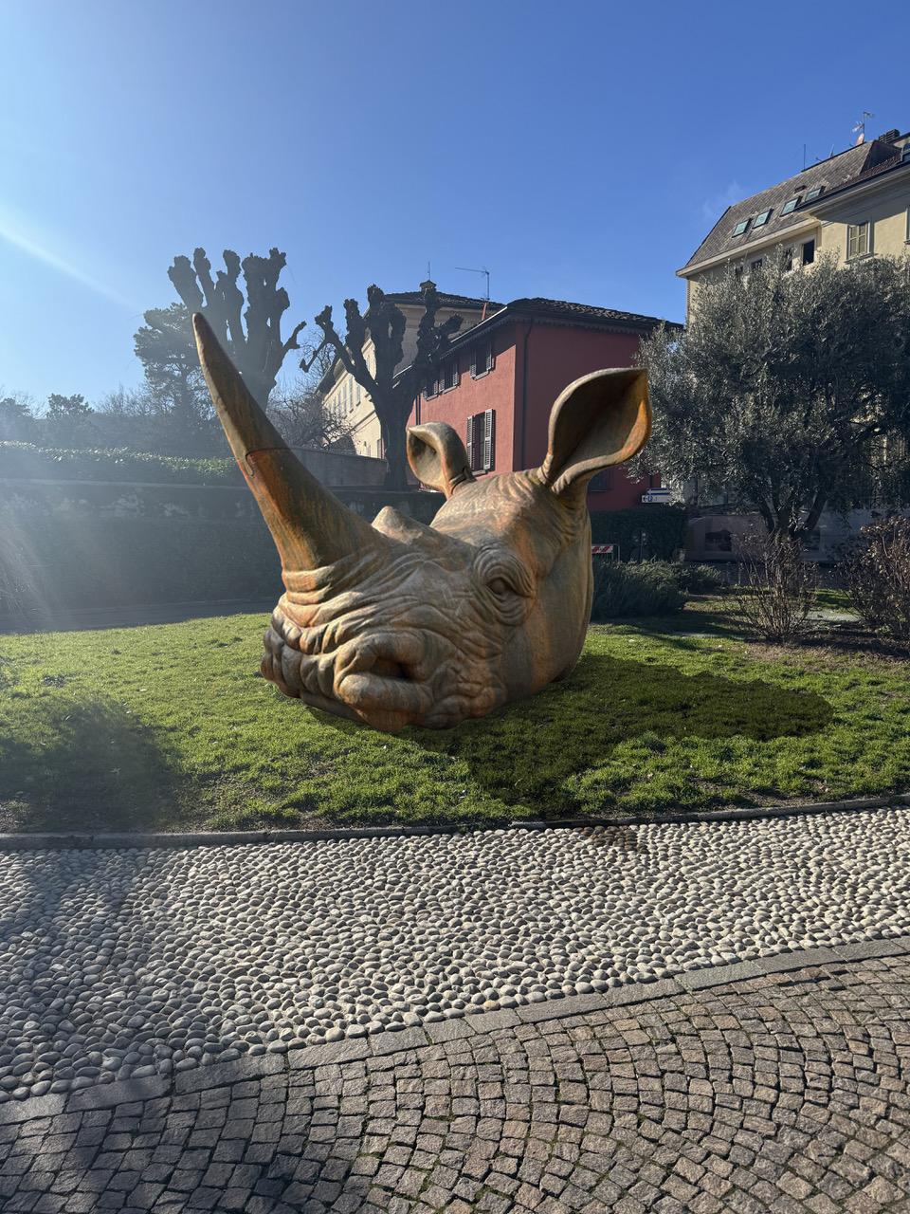

**⑦**  **Testa Rinoceronte**

2018

fiberglass

270x270x400 cm

Quest’opera rappresenta una grande testa di rinoceronte, simbolo non solo della sua imponenza, ma anche come monito della precarietà della sua esistenza. I rinoceronti, infatti, sono spesso uccisi dai bracconieri per sottrarre loro il corno, che viene poi venduto sul mercato nero a prezzi altissimi e utilizzato per la produzione di gioielli, di oggetti e, in alcune culture asiatiche, di pseudo-medicinali legati a credenze popolari.

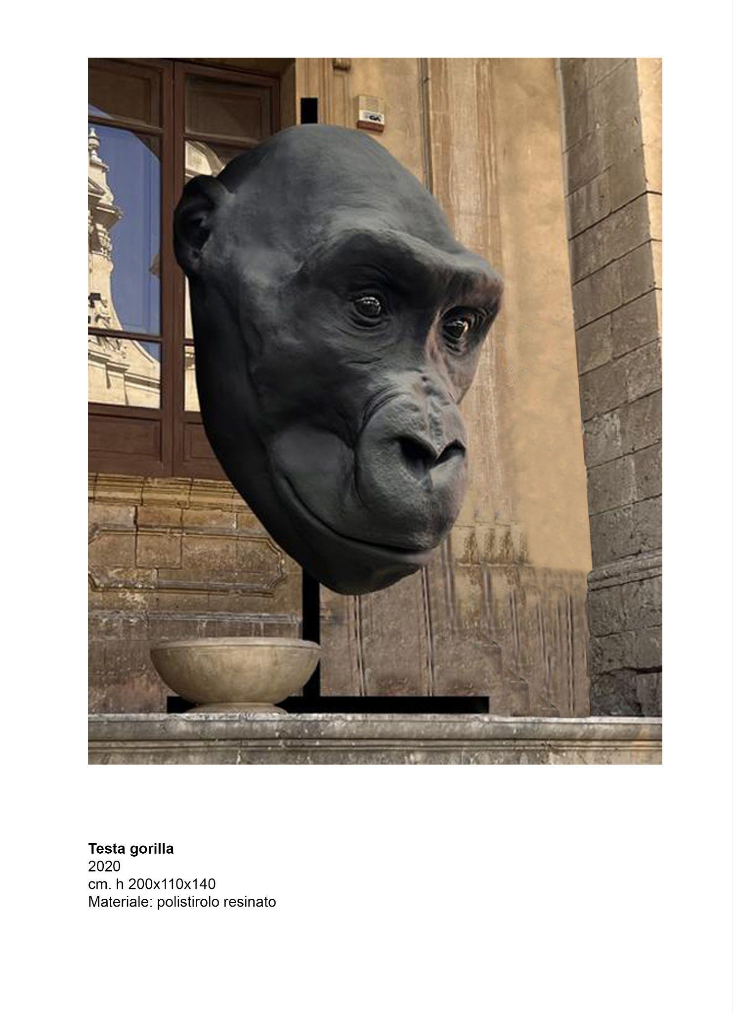

**⑧ Testa Gorilla**

2020

polistirolo resinato

200x140x110 cm

Una grande testa di gorilla ci fissa, invitandoci a prestarle attenzione. Il suo sguardo diretto ci colpisce, rivelando un'affinità sorprendente con le espressioni umane.

È un grido di aiuto, non solo per la sua specie, a rischio di estinzione, ma anche per l'umanità stessa. L'indifferenza dell’uomo lo porta a sottovalutare il fatto che la distruzione della natura minaccia un sistema di cui egli stesso fa parte.